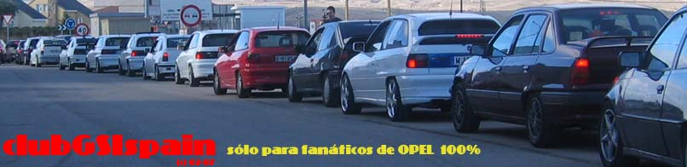

-----KDD CLUB GSI SPAIN-----
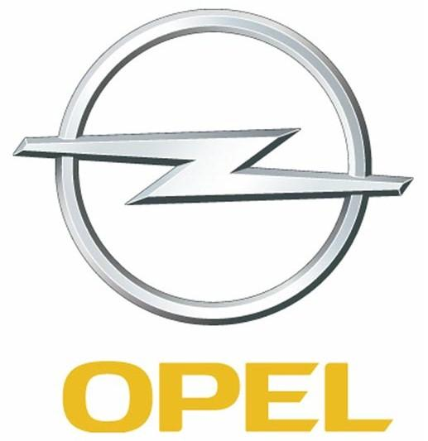
REUNIÓN DE COCHES OPEL EN “LOGROÑO”

VECTRA

KADETT
ASTRA
MANTA
CALIBRA

CORSA

ASCONA

TIGRA
OMEGA
etc...

FECHA: 1de julio 2007
LUGAR: RECINTO FERIAL DE LOGROÑO, FRENTE A “LAS NORIAS”.
HORA: 11:00 A.M.

PARA MÁS INFORMACIÓN, PONERSE EN CONTACTO A TRAVÉS DE → Eduardoskap@hotmail.com

